

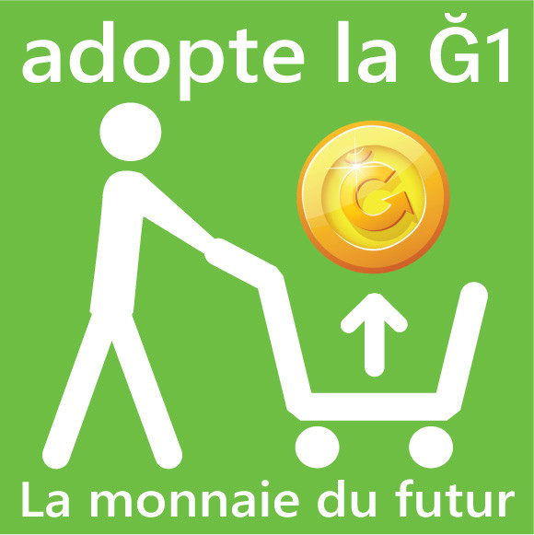

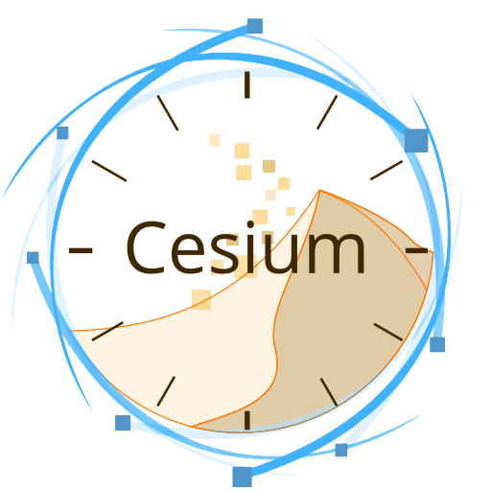
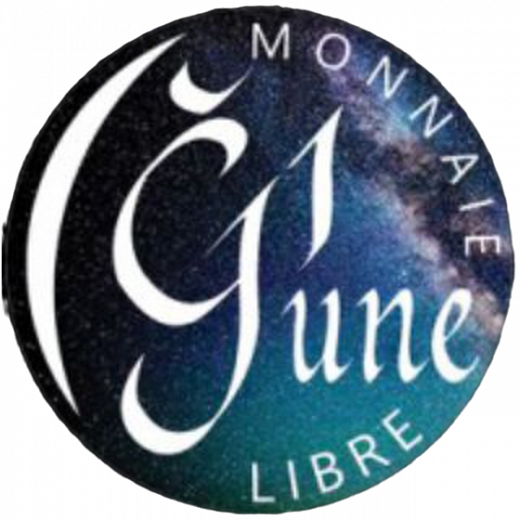
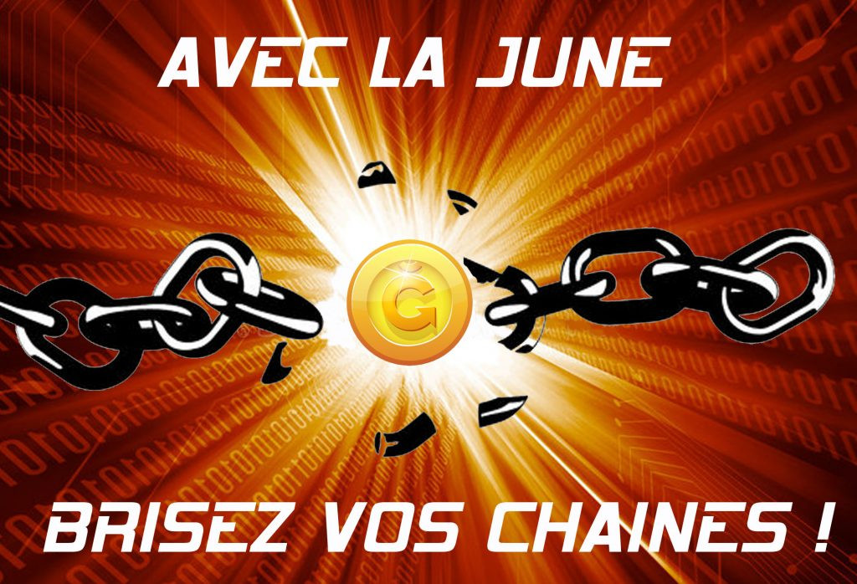
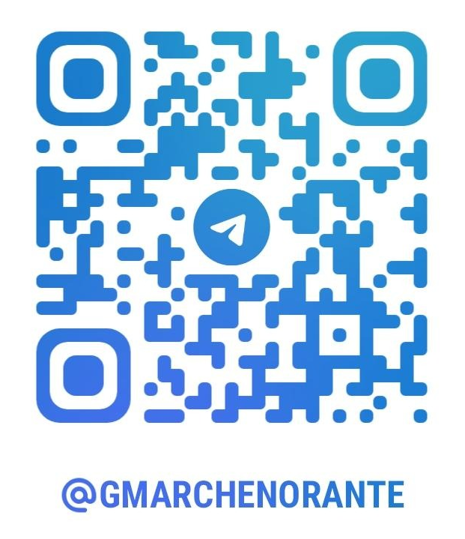

Réunion d’information publique
La June késako ?
Vendredi 20 Janvier 2023
à 18h
Chaudon-Norante
Salle municipale
au dessus de la mairie
mairie-chaudon-norante@orange.fr
G-Marché
Terrain du jeu de boules
Chaudon-Norante
04330

Dimanche 5 Février 2023 de 11h à 15h
Échangez vos biens et services
100 % en June

11h - Ouverture du G-Marché
Artisanat, bien-être, plantes, livres, brocantes...

Informations, ouvertures et certifications de comptes.

Espace convivial pique-nique partagé, tiré du sac.

Venez à la rencontre des junistes
et expérimentez la monnaie libre !
Repenser le monde,
remettre l’humain
au centre de l’économie.
Infos et réservation de stand :
Gmarche.Norante04@proton.me
Sur Telegram : https://t.me/GmarcheNorante

Places de parking limitées, privilégiez le covoiturage.

